《机器学习与Python编程》
研究性专题（测控系）

裂纹图像识别系统

执笔人
颜笑鹏

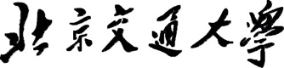
机器学习与Python编程课程组
2026年4月

目录
一、裂纹图像识别任务 3
1.数据集介绍 3
2.任务介绍 3
二、评分标准 5

一、裂纹图像识别任务

1.数据集介绍
裂纹图像数据集包含20,000张负样本（无裂纹）图像与20,000张正样本（有裂纹）图像，分别存放于“Negative”与“Positive”文件夹中，均为“.jpg”格式文件。样例图像如图1与图2所示。
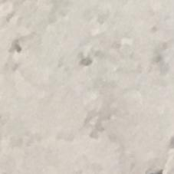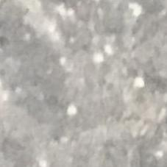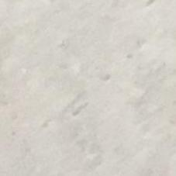
图1 负样本图像样例图
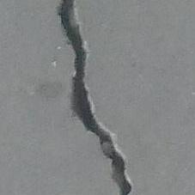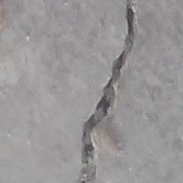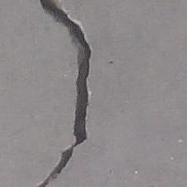
图2正样本图像样例图
提示：可以使用python的glob库，读取文件夹下特定格式的文件：
glob.glob(os.path.join(data_folder, '*.jpg')

2.任务介绍
利用上述数据集构建机器学习模型，使得模型具备对新的图像数据正确判断“是否存在裂纹”的能力，分为机器学习理论部分和基于Python的综合系统设计等两部分，具体要求如下：
- 机器学习理论部分
- 数据处理。将裂纹图像数据集按合适的比例进行划分；选择合适的数据处理方式；探究不同数据集划分方式、数据处理方式对最终分类性能的影响。
- 模型选择。利用监督学习、无监督学习等多种方式构建模型，以利用上一步得到的数据进行训练和对比验证；探究不同模型对最终分类性能的影响。
- 损失衡量。采用各类损失函数进行训练；探究不同损失函数训练的情况下对最终分类性能的影响。
- 参数优化。利用参数搜索策略等参数调优方法，探究不同的超参数对最终分类性能的影响。
- 模型验证。采用测试集、实际裂缝图片测试等不同的验证方法以及不同的评价指标，对上述步骤涉及的结果进行评价与分析。
- 基于Python的综合系统设计
选择一种可视化方式，将必做部分串联成一个有机的裂纹识别综合展示系统(如基于ipywidgets的图形界面展示 (https://ipywidgets.readthedocs.io/en/stable/)、命令行标准输入输出等方式)，可以让用户方便地选择与组合系统所提供的数据处理方式、模型、损失函数、超参数、验证方法等内容，并查看最终结果。最后需录制操作视频，并随报告提交。
报告提交：使用Jupyter Notebook文件撰写研究报告，报告中需包括研究背景、队伍分工说明、讨论记录、方案设计及代码、实验结果分析及测试代码等内容。
提示：充分利用课堂所学知识，查阅扩展资料，组内合理分工，将模型的性能在测试集与真实世界数据上尽可能提升。

二、评分标准
评分项 | 要求
个人和团队  （6分） | 1. 小组分工详细明确，能充分体现合作和分工, 能精确量化每个人的贡献占比；  2. 个人工作分工清晰合理，组员之间任务分配和衔接合理；  3. 方案充分讨论，并有详细的讨论记录。
方案设计  （10分） | 1. 方案设计正确合理；  2. 机器学习理论部分每一个内容都有多种方案进行对比分析，总体方案数量充足；  3. 高质量完成综合系统设计，具有合理的人机交互体验。
报告完整性与丰富度  （10分） | 1. 研究报告内容完整且充分；  2. 实验结果分析丰富且合理；  3. 综合系统设计丰富度高。
课堂讲述  （4分） | 1. 课堂讲述清晰，逻辑清楚；  2. PPT效果好；  3. 问题回答正确；  4. 若不参与课堂讲述，此项记为0分。

